Fachschule für Technik/Berufliches Gymnasium Fachrichtung Informatik

am Beruflichen Schulzentrum für Elektrotechnik Dresden

Strehlener Platz 2, 01219 Dresden

**Versuchsprotokoll**

**im Lernfeld: 8**

**Thema:**

**Dienstarchitektur**

Von

Julius-Lennard Ender

Klasse

IGD22

kein 2.1 ohne 2.2

Selbständigkeitserklärung fehlt

Ich-Form

Zuweisung der IP-Adressen unklar

Hotspot unklar

nicht auf Abb. im Text verwiesen

Rechtschreibung sehr schlecht

**Punkte: 9**

Betreuende Lehrkraft: Herr Kulus

Abgabetermin: 26.10.2023

1. Aufgabenstellung 3

2. LAN-Verbindung 3

2.1. Materialien 3

2.2. Hardware Aufbau 3

2.3. Netzwerkkonfiguration 3

2.4. Softwarekonfiguration 3

2.5. Spieltest 5

2.6. Abbau 6

3. WLAN-Verbindung 6

Materialien 6

3.1. Hardware Aufbau 6

3.2. Netzwerkkonfiguration 6

3.3. Softwarekonfiguration 7

3.4. Spieltest 9

3.5. Abbau 10

4. Fazit 10

5. Abbildungsverzeichnis 11

6. Quellenverzeichnis 11

# Aufgabenstellung

Wir wurden angewiesen ein Spiel lokal mit zwei Benutzern zu Spielen und dies einmal über eine Lokale Ethernet Verbindung zu verbinden und einmal über einen Hotspot über eine WLAN Verbindung. Es ist erforderlich IP Adressen zu vergeben und Die Software aus dem Vergabe Ordner zu holen, diese wird auf einem Stick zwischengespeichert und von da aus auf den Laptops installiert.

# LAN-Verbindung

## Materialien

Als Materialien nutzten wir zwei Laptops, zwei Ethernet Kabel, einen Switch und zwei Netzteile

# Hardware Aufbau

1. Verbinden beider Laptops mit Ethernet Kabel zu dem Switch
2. Verbinden beider Laptops zum Stromnetz mittels Netzteile
3. Hochfahren der Laptops

# Netzwerkkonfiguration

1. Deaktivieren der unbenötigten Netzwerkadapter
2. Überprüfung der Lokalen Verbindung mittels ipconfig und ping des anderen Laptops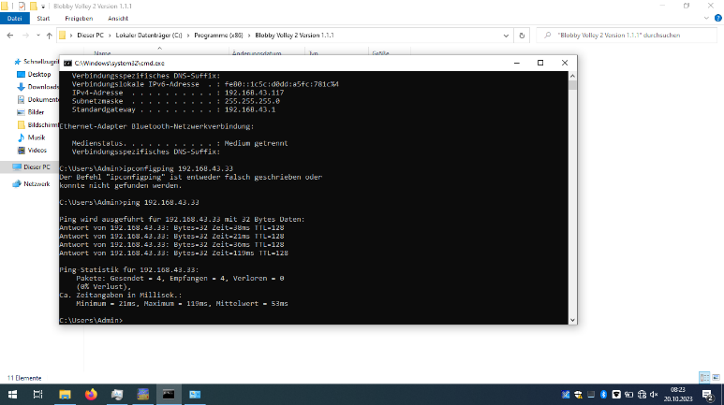

Abbildung : Netzwerktest LAN

# Softwarekonfiguration

1. Installiert der Testsoftware (als Administrator)
2. Starten der Software

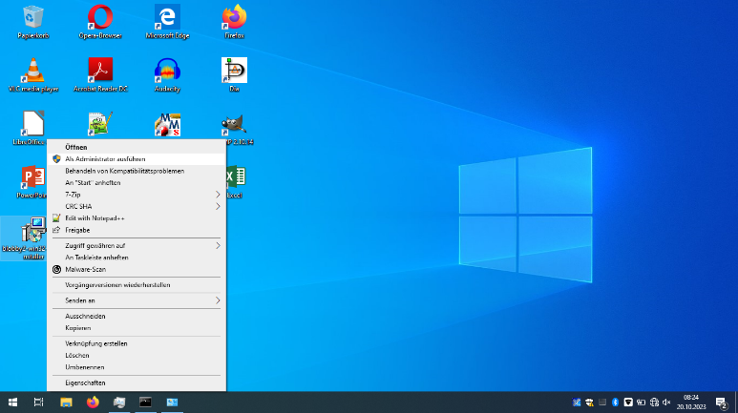

Abbildung : Installation Schritt 1

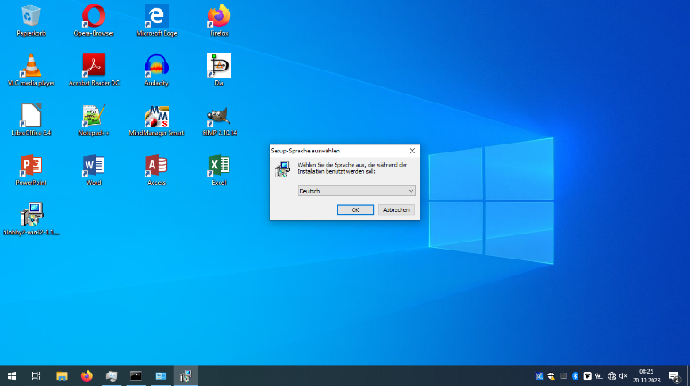

Abbildung : Installation Schritt 2

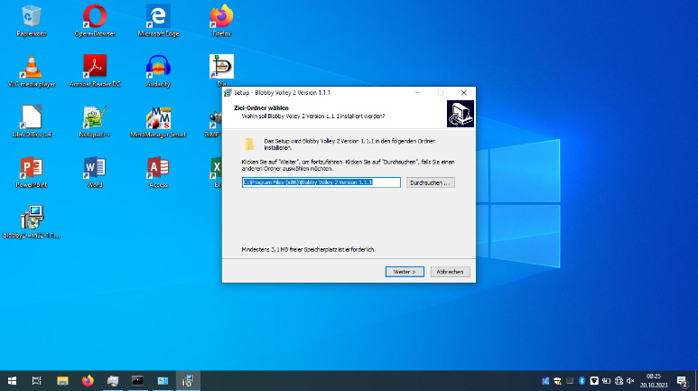

Abbildung : Installation Schritt 3

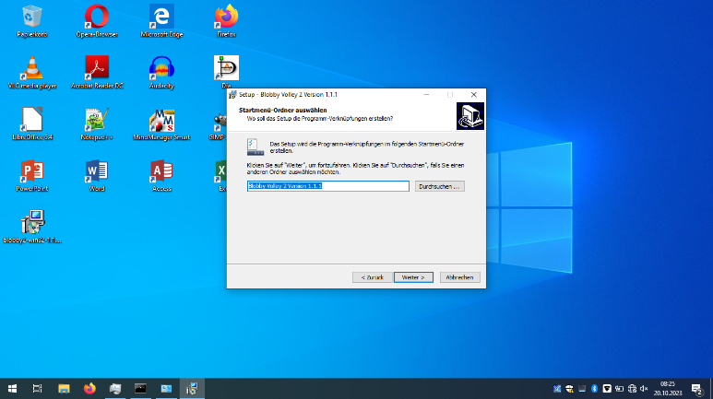

Abbildung : Installation Schritt 4

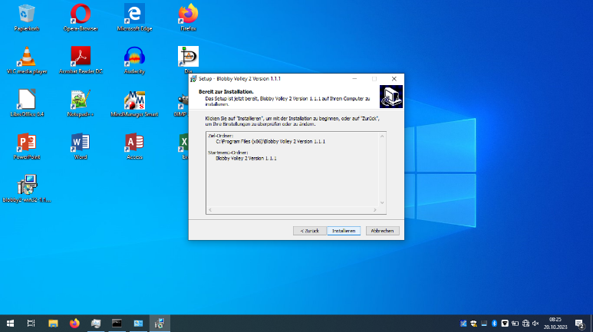

Abbildung : Installation Schritt 5

5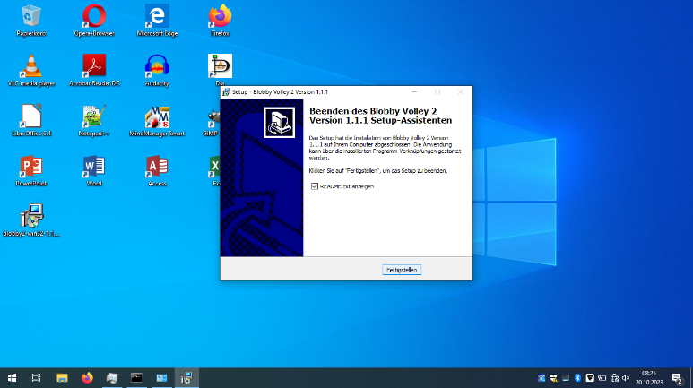

Abbildung : Installation Schritt 6

# Spieltest

1. Jeder Laptop hostet ein Spiel

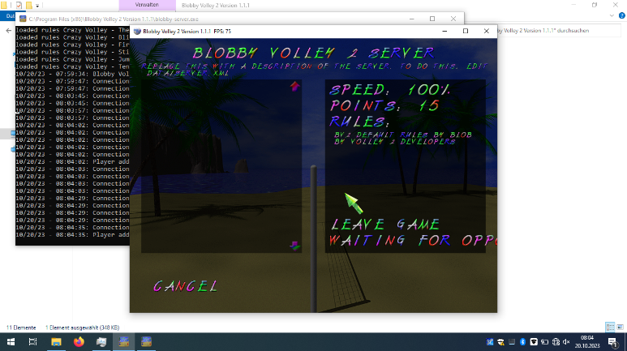

Abbildung : Spiel Host

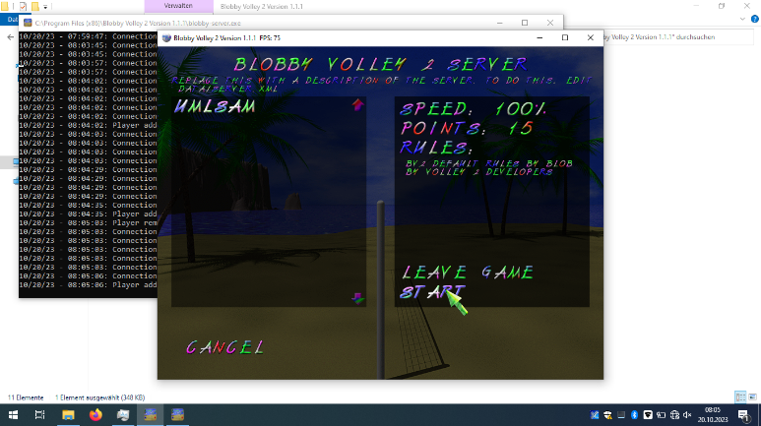

Abbildung : Spiel Start

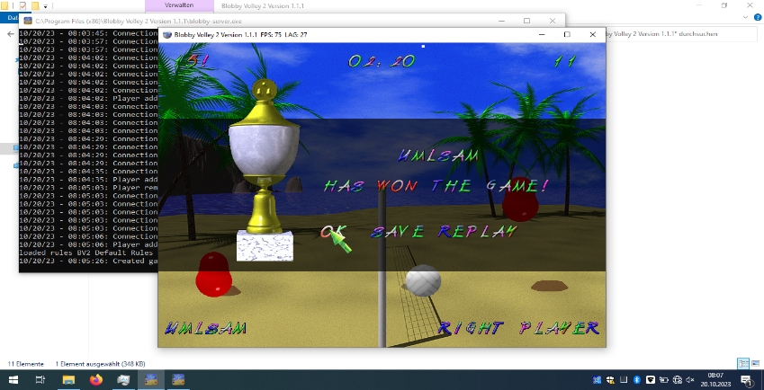

Abbildung : Spiel Ende

# Abbau

1. Alle Geräte werden heruntergefahren
2. Hardware wird abgebaut

# WLAN-Verbindung

## Materialien

Als Materialien nutzten wir zwei Laptops, ein Hotspotfähiges Gerät, und zwei Netzteile

# Hardware Aufbau

1. Verbinden beider Laptops zum Stromnetz mittels Netzteile
2. Hochfahren der Laptops

# Netzwerkkonfiguration

1. Deaktivieren der unbenötigten Netzwerkadapter
2. Verbinden beider Geräte mit dem Hotspot
3. Überprüfung der Lokalen Verbindung mittels ipconfig und ping des anderen Laptops

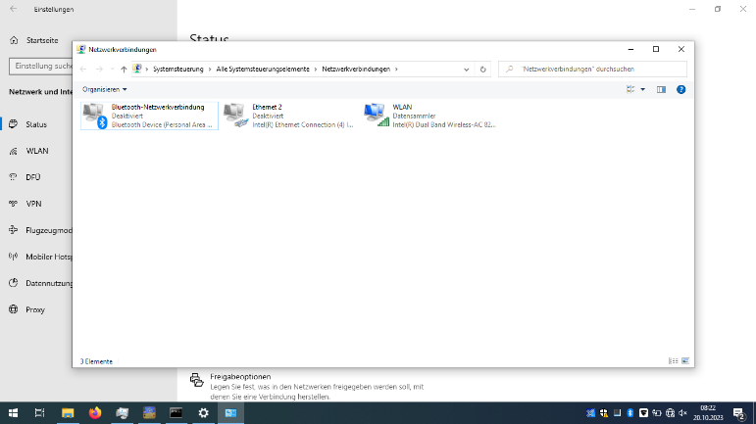

Abbildung : Adapter Konfiguration

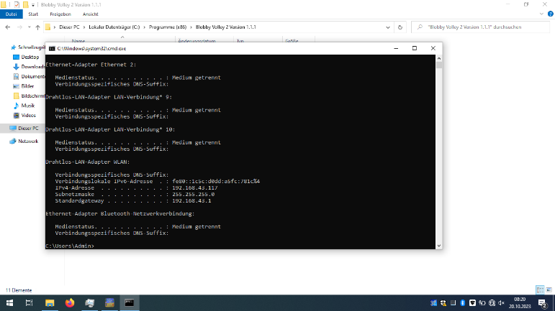

Abbildung : WLAN Konfiguration

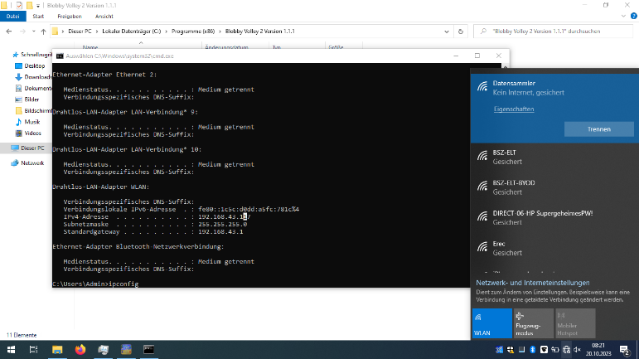

Abbildung : WLAN Test

# Softwarekonfiguration

1. Installiert der Testsoftware (als Administrator)
2. Starten der Software



Abbildung : Installation Schritt 1



Abbildung : Installation Schritt 2



Abbildung : Installation Schritt 3



Abbildung : Installation Schritt 4



Abbildung : Installation Schritt 5

5

Abbildung : Installation Schritt 6

# Spieltest

1. Jeder Spieler hosted in Spiel



Abbildung : Spiel Host



Abbildung : Spiel Start

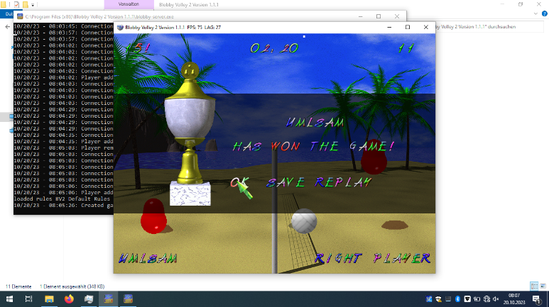

Abbildung : Spiel Ende

# Abbau

1. Alle Geräte werden heruntergefahren
2. Hardware wird abgebaut

# Fazit

Sowohl bei der Herstellung der Verbindungen als auch bei der Konfiguration gab es keine Probleme. Auch das Spiel verlief flüssig und ohne Probleme.

# Abbildungsverzeichnis

Abbildung 1: Netzwerktest LAN 3

Abbildung 2: Installation Schritt 1 3

Abbildung 3: Installation Schritt 2 4

Abbildung 4: Installation Schritt 3 4

Abbildung 5: Installation Schritt 4 4

Abbildung 6: Installation Schritt 5 4

Abbildung 7: Installation Schritt 6 5

Abbildung 8: Spiel Host 5

Abbildung 9: Spiel Start 5

Abbildung 10: Spiel Ende 5

Abbildung 11: Adapter Konfiguration 6

Abbildung 12: WLAN Konfiguration 6

Abbildung 13: WLAN Test 7

Abbildung 2: Installation Schritt 1 7

Abbildung 3: Installation Schritt 2 7

Abbildung 4: Installation Schritt 3 8

Abbildung 5: Installation Schritt 4 8

Abbildung 6: Installation Schritt 5 8

Abbildung 7: Installation Schritt 6 8

Abbildung 8: Spiel Host 9

Abbildung 9: Spiel Start 9

Abbildung 10: Spiel Ende 9

# Quellenverzeichnis

Alle Inhalte und Bilder wurden selbst erstellt.